**Phần 23: Kết nối hai Docker Container qua cùng một mạng**

Bất cứ khi nào chúng ta mở cổng của container trong docker, nó sẽ tạo một đường dẫn mạng từ bên ngoài máy đó, thông qua lớp mạng và đi vào container đó. Theo cách này, các container khác có thể kết nối với nó bằng cách đi ra ngoài máy chủ, quay lại và quay trở lại theo đường dẫn đó.

Docker cung cấp một bộ tùy chọn mạng mở rộng để kiểm soát chính xác cách các container của bạn kết nối với nhau và đảm bảo rằng nó an toàn và giống như cách bạn muốn.

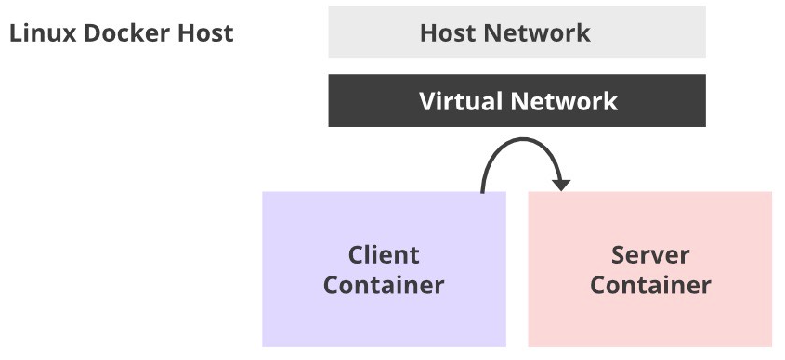

Giao tiếp của Container:

Mặc dù bị cô lập, các container thường xuyên cần tương tác với nhau và thậm chí với thế giới bên ngoài. Quá trình tương tác này có thể đạt được bằng cách kết nối mạng giữa các container. Về cơ bản, nó ngụ ý rằng một ứng dụng trong một container sẽ thiết lập kết nối mạng qua một cổng trong một container khác. Trong bài viết này, chúng ta sẽ tìm hiểu những điều cơ bản về việc liên kết các container và làm cho chúng giao tiếp với nhau. Chúng ta sẽ chạy ubuntu trên hai container khác nhau, xác định số cổng và để chúng giao tiếp qua mạng.

Trước tiên chúng ta hãy xem xét các mạng hiện có và xem có những gì theo mặc định.

**docker network ls**

Tạo mạng của riêng bạn bằng lệnh bên dưới

**docker network create learn-networking**

Theo cách này, chúng ta đã tạo ra một mạng có tên là learn-networking . Bạn có thể đặt bất kỳ tên nào bạn muốn cho mạng. Bây giờ chúng ta sẽ kết nối các container của mình qua mạng này.

Mở hai terminal cạnh nhau. Trong một terminal, nhập lệnh bên dưới để tạo một container mới có tên conatiner1 qua mạng learn-networking.

**docker run --rm -ti --net learn-networking --name container1 ubuntu:14.04 bash**

Đây:

* *Lệnh –rm* để xóa container ngay khi chúng ta dừng nó.
* *-ti* là viết tắt của terminal interactive.
* *–net* được sử dụng để thiết lập mạng của container.
* — *name* được sử dụng để chỉ định tên của container. Ở đây tên của container là *container1* .

Bây giờ trên thiết bị đầu cuối khác, hãy tạo một container mới có tên là *container2* trên cùng một mạng *learn-networking* .

**docker run --rm -ti --net learn-networking --name container2 ubuntu:14.04 bash**